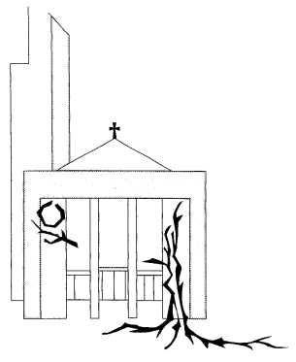
OPGAVE-FORMULIER VOOR
GEBEDS-INTENTIES 2025

GELOOFSGEMEENSCHAP ‘H.MICHAËL’
TE EMMELOORD.
onderdeel van de Emmaüsparochie Noordoostpolder

Emmeloord, oktober 2024
Geachte medeparochianen,

De herfst is reeds begonnen en we zijn het intentieboek voor het komende jaar aan het klaar maken. Vandaar dit schrijven met opgaveformulier voor uw gebedsintenties in 2025

We hebben in Emmeloord de volgende wijze van het noemen van de intenties:
1. In de zondagvieringen worden met name voorgelezen:
a. de namen van de overledenen, zes weekenden na hun uitvaart.
b. de intenties, die u opgeeft om te moeten worden voorgelezen.
2. In de door-de-weekse vieringen worden alle opgegeven intenties met name
genoemd.

Als u naast de opgegeven intenties in de zondagviering nog een intentie wilt toevoegen, dan kunt u deze opschrijven in het intentieboek rechts achter in de kerk; daar kunt u ook uw bijdrage in het sleufje onder het intentieboek doen. We hopen dat u dit formulier zult gebruiken voor het opgeven van de intenties en dit zo spoedig mogelijk inlevert. Dit is voor een goede administratie van belang.

Achter op dit formulier is een kalender voor 2025 afgedrukt, zodat u de data kunt nakijken.

Het is gebruikelijk dat men per intentie een bijdrage van € 8,00 aan de parochie geeft. U kunt dit storten op NL46 RABO 0396 6643 34:
Geloofsgemeenschap H. Michaël met vermelding "intenties 2025".

u kunt het formulier inleveren bij/opsturen naar:
R.K.pastorie, Noordzijde 1, 8302 GK Emmeloord
infomichael@emmausparochie.net

GEBEDS-INTENTIES VOOR DE WEEKENDEN 2025

datum | omschrijving
JANUARI:
FEBRUARI:
MAART:
APRIL:
MEI:
JUNI:
JULI:
AUGUSTUS:
SEPTEMBER:
OKTOBER:
NOVEMBER
DECEMBER:

INTENTIES VOOR DOOR-DE-WEEKSE VIERINGEN.
Voor de volgende data wil ik graag een intentie opgeven, die dan
ook met name wordt genoemd bij de voorbeden in de dagkapel of in de
Hof van Smeden, Talmahof.

Datum | Omschrijving intentie | Plek

Graag zo spoedig mogelijk mailen of in de brievenbus van pastorie doen!


